**Task 6**

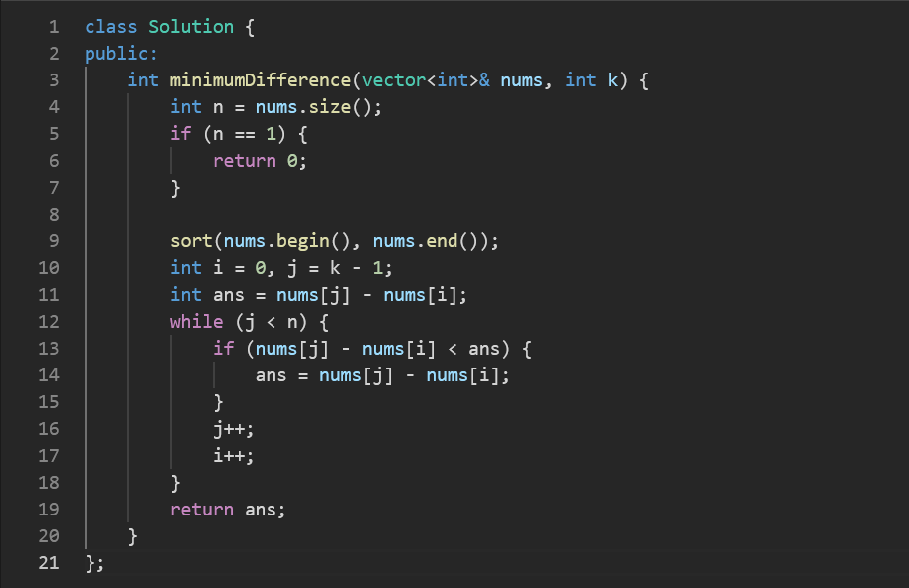

**

**Task 7**

**Tests**



